2025中考道法时政热点专题
中国航天（考点+例题）
【中国航天】相关知识点
一、中国航天事业的发展成就与意义
主要成就：
①神舟系列飞船、嫦娥探月工程、天宫空间站等重大项目的成功实施。
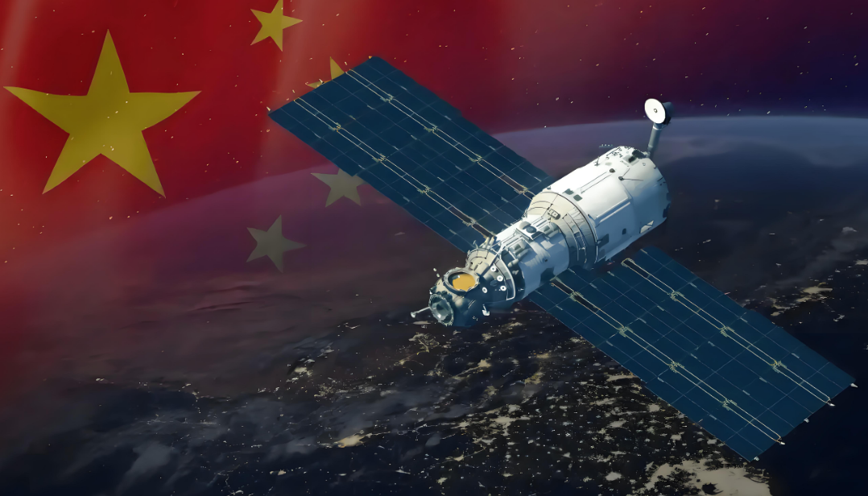
②“天问”、“神舟”、“嫦娥”、“天和”等航天器的命名蕴含了中华优秀传统文化元素。
意义：
①彰显了中华文化独一无二的理念、智慧、气度、神韵，增强了中国人民和中华民族内心深处的自信和自豪。
②表明我国综合国力、科技水平、创新能力不断增强，在某些领域已进入世界先进国家行列。
③进一步增强了我们的民族自尊心、自信心和自豪感，振奋了民族精神。
④有助于促进我国经济、科技的跨越式发展。

二、中国航天事业取得辉煌成就的原因
①政策引领：我国大力实施科教兴国战略、人才强国战略和创新驱动发展战略。党的二十大对中国航天事业发展提出更高更新的要求。
②制度优势：中国特色社会主义制度具有集中力量办大事的优越性。
③人才支撑：广大航天科技工作者发扬以爱国主义为核心的民族精神，艰苦奋斗、团结协作、开拓创新。

三、航天精神及其影响
航天精神：
彰显了航天人员务实苦干、甘于奉献、不懈奋斗的拼搏精神。
表明了航天人始终自立自强、开拓创新的执着态度。
影响：
有利于激励广大人民群众坚定自立自强的科技自信，提升对国家的自豪感、认同感和归属感。为实现中华民族伟大复兴的中国梦作出新的贡献。
四、初中生应如何践行航天精神
①树立理想：树立崇高远大理想，立志报效祖国。
②勤奋学习：刻苦学习科学文化知识，努力探索，注重实践。
③增强创新意识：增强创新意识，提高创新能力，做祖国需要的创新型人才。

五、中国航天事业的国际合作与交流
①合作理念：中国坚持合作共赢的理念，与世界各国分享发展机遇，共享发展成果。
②合作实践：中国将与合作方共同开展国际月球科研站论证、工程实施、运营和应用等多方面合作。
【中国航天】相关例题专练
【1】2024年3月5日，国务院总理在第十四届全国人民代表大会第二次会议上作的政府工作报告中指出，科技创新成果丰硕。构建新型举国体制，组建国家实验室，分批推进全国重点实验室重组。一些关键核心技术攻关取得新突破，载人航天、探月探火、深海深地探测、超级计算机、卫星导航、量子信息、核电技术、大飞机制造、人工智能、生物医药等领域创新成果不断涌现。全社会研发经费投入强度从2.1%提高到2.5%以上，科技进步贡献率提高到60%以上，创新支撑发展能力不断增强。
看到这些丰硕的科技创新成果，小衡同学充满自豪地说：厉害了我的国！中国终于建成了世界科技创新强国！
你赞同小衡同学的观点吗?请说明理由。
不赞同。
理由:党的十八大以来，我国加快推进科技自立自强，基础研究和原始创新不断加强一些关键核心技术实现突破，战路性新兴产业发展壮大，成功进入创新型国家行列。同时，我们必须清醒认识到，我国推进高质量发展还有许多卡点瓶颈，科技创新能力还需进一步提高。我国要建成世界科技创新强国，任重道远。

【2】阅读材料，完成以下任务
2024年4月25日20时59分，搭载神舟十八号载人飞船的长征二号F遥十八运载火箭在酒泉卫星发射中心成功发射，叶光富、李聪、李广苏3名航天员顺利进入太空。4月26日3时32分，神舟十八号载人飞船与空间站组合体完成自主快速交会对接，两个乘组航天员会师太空。在这背后，有航天员和一大批航天科研人员，恪尽职守、加班加点、默默奉献，抛开个人名利，寻求科技报国。他们用青春的激情、火箭的速度追梦星辰大海，他们用舍我其谁的勇气、百折不挠的执着成就“嫦娥”奔月、“天问”飞天。
看了报道后，小亮说到：“我们要处理好个人利益和集体利益的关系，坚持集体利益为重，放弃个人利益。”请结合所学知识，对小亮的说法进行辨析。
小亮的说法是片面的。
①个人利益与集体利益在本质上是一致的；
②当个人利益与集体利益发生冲突时，我们应把集体利益放在个人利益之上，坚持集体主义；
③坚持集体主义不是不关注个人利益，而是在承认个人利益的合理性、保护个人正当利益的前提下，反对只顾自己、不顾他人的极端个人主义；
④我们要做到心中有集体、识大体、顾大局，坚持以集体利益为重。

【3】材料一 我国在纳米材料、量子通讯、生命科学等方面取得了一批重要研究成果；在超级杂交水稻、高性能计算机、第三代移动通信等前沿技术领域取得重要突破；先后在“两弹一星”工程、载人航天与探月工程领域取得重大进展；在三峡工程、西气东输等国家重大工程建设中，攻克了一系列科技难关。
材料二 目前，我国拥有全球最完整的产业体系，但是与欧美发达国家一百多年的工业化积累相比，我们在科技领域仍然有较大差距。基础科学研究短板依然突出，底层基础技术、基础工艺能力不足，当外部环境变化时，我国很多领域存在的被“卡脖子”的风险就会凸显。
阅读材料，结合所学知识，判断分析：我国虽然攻克了一系列科技难关，但很多领域都存在“卡脖子”问题，建成世界科技创新强国任重道远。
说法正确。我国加快推进科技自立自强，基础研究和原始创新不断加强，一些关键核心技术实现突破。在一些国家重大工程建设中，我国贯彻落实创新驱动发展战路，坚持自主创新、重点跨越、支撑发展、引领未来的方针，不断增强自主创新能力。但是从整体上看，我国推进高质量发展还有许多卡点瓶颈，科技创新能力还需进一步提高，我国要建成世界科技创新强国，任重道远。
综上所述，我国必须坚定不移地走中国特色自主创新道路，加快形成有利于创新的治理格局和协同机制，搭建有利于创新的活动平台和融资平台，营造有利于创新的舆论氛围和法治环境，加快建成世界科技创新强国，

【4】2024年2月26日，中国航天科技集团有限公司发布了《中国航天科技活动蓝皮书(2年)》，对 2023年全球航天活动进行盘点，介绍了2024年宇航任务整体情况。2024年，航天活动将持续保持高密度运行，全年预计实施近100次发射任务，有望创造新的记录。空间站持续开展常态化运营模式，全面推进载人月球和深空探测工程，长征六号丙运载火箭和长征十二号运载火箭首飞……中国航天加快航天强国建设步伐，中国人探索太空的步伐将会更加行稳致远!
某校九年级（1）班同学准备以此为背景,召开一次主题班会,请你参与其中并完成下任务。
(1)请你为本次班会设计一个主题。
勇攀科技高峰，争做时代新人。
(2)如果自己的梦想无法实现，你觉得梦想的意义是什么？
①梦想能不断激发我们对生命的热情和勇气，让生活更有色彩。有梦想，就会有希望；
②人类需要有梦想，因为有了梦想，人类社会才能不断发展和进步；
③梦想是对未来美好生活的愿望。编织人生梦想，是青少年时期的重要主题；
④只有每个人都勇于追梦、勤于圆梦，才能汇聚起实现中华民族伟大复兴的中国梦的强大力量。
(3)结合材料，说说青少年应该怎样确立自己的梦想，做有梦想的少年？
①做有梦想的少年，应当树立远大志向。我们要早立志，立大志，立长志；
②做有梦想的少年，应当紧扣时代脉搏。

